2014年上海市闸北区中考数学二模试卷
一、选择题（本大题共6题，每题4分，满分24分）下列各题的四个选项中，有且只有一个选项是正确的.
1．（4分）9的平方根是（ ）
A．3 B．﹣3 C．3和﹣3 D．9
2．（4分）下列实数中，是无理数的是（ ）
A． B． C． D．cos60°
3．（4分）在下列二次根式中，与是同类二次根式的是（ ）
A． B． C． D．
4．（4分）下列方程有实数根的是（ ）
A．x²﹣x+1＝0 B．x⁴＝0 C．＝ D．＝0
5．（4分）某中学篮球队14名队员的年龄情况如表，则这些队员年龄的众数和中位数分别是（ ）
年龄（单位：岁） | 14 | 15 | 16 | 17 | 18
人数 | 2 | 3 | 4 | 3 | 2
A．15，16 B．16，16 C．16，16.5 D．17，16.5
6．（4分）如图，EF是⊙O的直径，CD交⊙O于M、N，H为MN的中点，EC⊥CD于点C，FD⊥CD于点D，则下列结论错误的是（ ）
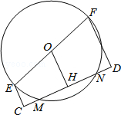
A．CM＝DN B．CH＝HD C．OH⊥CD D．＝
二、填空题：（本大题共12题，每题4分，满分48分）
7．（4分）我国最长的河流长江全长约为6300千米，用科学记数法表示为 千米．
8．（4分）计算：x^{4n}÷x^{n}＝ ．
9．（4分）分解因式：2a²﹣2＝ ．
10．（4分）化简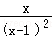﹣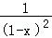的结果是 ．
11．（4分）方程的根是 ．
12．（4分）已知反比例函数y＝的图象如图所示，则实数m的取值范围是 ．
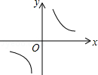
13．（4分）从等边三角形、平行四边形、矩形、菱形、圆、等腰梯形共6个图形中任选一个图形，选出的图形恰好是中心对称图形的概率为 ．
14．（4分）某校对初中学生开展的四项课外活动进行了一次抽样调查（每人只参加其中的一项活动），调查结果如图根据图形所提供的样本数据，可得学生参加科技活动的频率是 ．
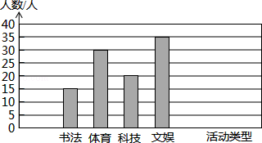
15．（4分）已知||＝3，||＝5，且与反向，则用向量表示向量，即＝ ．
16．（4分）如图，自动扶梯AB段的长度为20米，倾斜角A为α，高度BC为 米（结果用含α的三角比表示）．
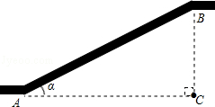
17．（4分）如图，四边形ABCD中，点M、N分别在AB、BC上，将△BMN沿MN翻折，得△FMN，若MF∥AD，FN∥DC，则∠B＝ °．
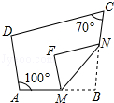
18．（4分）如图，等腰△ABC的顶角A的度数是36°，点D是腰AB的黄金分割点（AD＞BD），将△BCD绕着点C按照顺时针方向旋转一个角度后点D落在点E处，联结AE，当AE∥CD时，这个旋转角是 度．
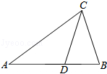
三、解答题：（本大题共7题，满分78分）
19．（10分）计算：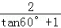+（π﹣1）⁰+|﹣|+（）．
20．（10分）解不等式组：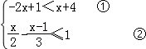，并把解集在数轴上表示出来．
21．（10分）已知：如图，在梯形ABCD中，DF平分∠D，若以点D为圆心，DC长为半径作弧，交边AD于点E，联结EF、BE、EC．
（1）求证：四边形EDCF是菱形；
（2）若点F是BC的中点，请判断线段BE和EC的位置关系，并证明你的结论．
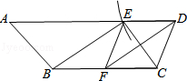
22．（10分）全面实现低碳生活已逐渐成为人们的共识．某企业为了发展低碳经济，采用技术革新，减少二氧化碳的排放．随着排放量的减少，企业相应获得的利润也有所提高，且相应获得的利润y（万元）与月份x（月）
（1≤x≤6）的函数关系如图所示：
（1）根据图象，请判断：y与x（1≤x≤6）的变化规律应该符合 函数关系式；
（填写序号：①反比例函数、②一次函数、③二次函数）；
（2）求出y与x（1≤x≤6）的函数关系式（不写取值范围）；
（3）经统计发现，从6月到8月每月利润的增长率相同，且8月份的利润为151.2万元，求这个增长率．
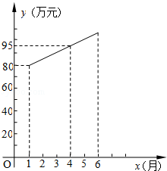
23．（12分）已知：如图，点D是线段BC上的任意一点，△ABD和△DCE都是等边三角形，AD与BE交于点F．
（1）求证：△BDE≌△ADC；
（2）求证：AB²＝BC•AF；
（3）若BD＝12，CD＝6，求∠ABF的正弦值．
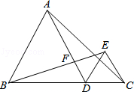
24．（12分）已知：如图，二次函数y＝ax²+4的图象与x轴交于点A和点B（点A在点B 的左侧），与y轴交于点C，且cos∠CAO＝．
（1）求二次函数的解析式；
（2）若以点O为圆心的圆与直线AC相切于点D，求点D的坐标；
（3）在（2）的条件下，抛物线上是否存在点P使得以P、A、D、O为顶点的四边形是直角梯形？若存在，请求出点P坐标；若不存在，请说明理由．
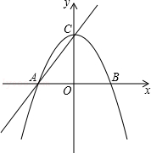
25．（14分）已知：如图①，△ABC中，AB＝AC＝6，BC＝4，点D在BC的延长线上，联结AD，以AD为一边作△ADE，使点E与点B位于直线AD的两侧，且AD＝AE，∠DAE＝∠BAC．
（1）如果AE∥BC，请判断四边形ABDE的形状并证明；
（2）如图②，设M是BC中点，N是DE中点，联结AM、AN、MN，求证：△ABD∽△AMN；
（3）设BD＝x，在（2）的前提下，以BC为直径的⊙M与以DE为直径的⊙N存在着哪些位置关系？并求出相应的x的取值范围（直接写出结论）．
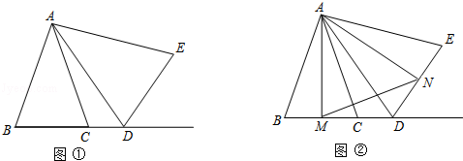

2014年上海市闸北区中考数学二模试卷
参考答案与试题解析
一、选择题（本大题共6题，每题4分，满分24分）下列各题的四个选项中，有且只有一个选项是正确的.
1．（4分）9的平方根是（ ）
A．3 B．﹣3 C．3和﹣3 D．9
【考点】21：平方根．菁优网版权所有
【分析】根据平方根的定义解答即可．
【解答】解：∵（±3）²＝9，
∴9的平方根是3或﹣3．
故选：C．
【点评】本题考查了平方根的定义，是基础题，熟记概念是解题的关键．
2．（4分）下列实数中，是无理数的是（ ）
A． B． C． D．cos60°
【考点】26：无理数．菁优网版权所有
【分析】无理数就是无限不循环小数．理解无理数的概念，一定要同时理解有理数的概念，有理数是整数与分数的统称．即有限小数和无限循环小数是有理数，而无限不循环小数是无理数．由此即可判定选择项．
【解答】解：A、是无理数，选项正确；
B、＝5是整数，是有理数，选项错误；
C、是分数，是有理数，选项错误；
D、cos60°＝，是分数，是有理数，选项错误．
故选：A．
【点评】此题主要考查了无理数的定义，其中初中范围内学习的无理数有：π，2π等；开方开不尽的数；以及像0.1010010001…，等有这样规律的数．
3．（4分）在下列二次根式中，与是同类二次根式的是（ ）
A． B． C． D．
【考点】77：同类二次根式．菁优网版权所有
【分析】先将各选项化简，再找到被开方数为a的选项即可．
【解答】解：A、a与被开方数不同，故不是同类二次根式；
B、＝|a|与被开方数不同，故不是同类二次根式；
C、＝|a|与被开方数相同，故是同类二次根式；
D、＝a²与被开方数不同，故不是同类二次根式．
故选：C．
【点评】此题主要考查了同类二次根式的定义，即：化成最简二次根式后，被开方数相同的二次根式叫做同类二次根式．
4．（4分）下列方程有实数根的是（ ）
A．x²﹣x+1＝0 B．x⁴＝0 C．＝ D．＝0
【考点】AA：根的判别式；AF：高次方程；AG：无理方程；B2：分式方程的解．菁优网版权所有
【分析】本题是根的判别式的应用试题，不解方程而又准确的判断出方程解的情况，那只有根的判别式．
当△＞0时，方程有两个不相等的实数根；
当△＝0时，方程有两个相等的实数根；
当△＜0时，方程没有实数根．
【解答】解：A、x²﹣x+1＝0，
△＝b²﹣4ac＝1﹣4＝﹣3＜0，
所以没有是实数根，故选项错误；
B、x⁴＝0的实数根是x＝0，故选项正确；
C、去掉分母后x＝1有实数根，但是使分式方程无意义，所以舍去，故选项错误；
D、＝0，两边平方得x²+1＝0的△＝b²﹣4ac＝0﹣4＜0，
也没有实数根，故选项错误．
故选：B．
【点评】本题是对方程实数根的考查，求解时一要注意是否有实数根，二要注意有实数根时是否有意义．
5．（4分）某中学篮球队14名队员的年龄情况如表，则这些队员年龄的众数和中位数分别是（ ）
年龄（单位：岁） | 14 | 15 | 16 | 17 | 18
人数 | 2 | 3 | 4 | 3 | 2
A．15，16 B．16，16 C．16，16.5 D．17，16.5
【考点】W4：中位数；W5：众数．菁优网版权所有
【分析】根据众数的定义即众数是一组数据中出现次数最多的数和中位数的定义即中位数是将一组数据从小（或到大从大到小）重新排列后，最中间的那个数（最中间两个数的平均数），即可得出答案．
【解答】解：16出现了4次，出现的次数最多，则众数是16；
因为共有14个数，把这组数据从小到大排列，最中间两个数的平均数是第7个数和第8个数的平均数，
所以中位数是（16+16）÷2＝16；
故选：B．
【点评】此题考查了众数和中位数，众数是一组数据中出现次数最多的数，中位数是将一组数据从小（或到大从大到小）重新排列后，最中间的那个数（最中间两个数的平均数），叫做这组数据的中位数．
6．（4分）如图，EF是⊙O的直径，CD交⊙O于M、N，H为MN的中点，EC⊥CD于点C，FD⊥CD于点D，则下列结论错误的是（ ）
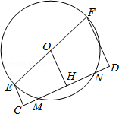
A．CM＝DN B．CH＝HD C．OH⊥CD D．＝
【考点】LL：梯形中位线定理；M2：垂径定理．菁优网版权所有
【分析】根据垂径定理的推论以及梯形的中位线定理，可判断A、B、C正确，再由排除法可知D错误．
【解答】解：∵H为MN的中点，
∴OH⊥CD，故C正确；
∵EC⊥CD于点C，FD⊥CD于点D，
∴EC∥OH∥FD，
又∵EF是⊙O的直径，OE＝OF，
∴CH＝HD，故B正确；
∵CH＝HD，H为MN的中点，
∴CM＝DN，故A正确；
由排除法可知D错误，
故选：D．
【点评】本题主要考查了垂径定理的推论以及梯形的中位线定理，熟练掌握定理及推论是解题的关键．
二、填空题：（本大题共12题，每题4分，满分48分）
7．（4分）我国最长的河流长江全长约为6300千米，用科学记数法表示为 6.3×10³ 千米．
【考点】1I：科学记数法—表示较大的数．菁优网版权所有
【专题】12：应用题．
【分析】科学记数法就是将一个数字表示成（a×10的n次幂的形式），其中1≤|a|＜10，n表示整数．n为整数位数减1，即从左边第一位开始，在首位非零的后面加上小数点，再乘以10的n次幂．此题n＞0，n＝3．
【解答】解：6 300＝6.3×10³．
故答案为：6.3×10³．
【点评】用科学记数法表示一个数的方法是
（1）确定a：a是只有一位整数的数；
（2）确定n：当原数的绝对值≥10时，n为正整数，n等于原数的整数位数减1；当原数的绝对值＜1时，n为负整数，n的绝对值等于原数中左起第一个非零数前零的个数（含整数位数上的零）．
8．（4分）计算：x^{4n}÷x^{n}＝ x^{3n} ．
【考点】48：同底数幂的除法．菁优网版权所有
【分析】运用同底数幂的除法法则计算．
【解答】解：x^{4n}÷x^{n}＝x^{3n}．
故答案为：x^{3n}．
【点评】本题主要考查了同底数幂的除法，熟记法则是解题的关键．
9．（4分）分解因式：2a²﹣2＝ 2（a+1）（a﹣1） ．
【考点】55：提公因式法与公式法的综合运用．菁优网版权所有
【分析】先提取公因式2，再对余下的多项式利用平方差公式继续分解．
【解答】解：2a²﹣2，
＝2（a²﹣1），
＝2（a+1）（a﹣1）．
【点评】本题考查了提公因式法和公式法进行因式分解，一个多项式有公因式首先提取公因式，然后再用其他方法进行因式分解，同时因式分解要彻底，直到不能分解为止．
10．（4分）化简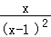﹣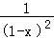的结果是 ．
【考点】6B：分式的加减法．菁优网版权所有
【分析】将分母化为同分母，通分，再将分子因式分解，约分．
【解答】解：﹣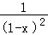＝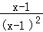＝．
故答案为：．
【点评】本题考查了分式的加减运算．分式的加减运算中，如果是同分母分式，那么分母不变，把分子直接相加减即可；如果是异分母分式，则必须先通分，把异分母分式化为同分母分式，然后再相加减．
11．（4分）方程的根是 x＝3 ．
【考点】AG：无理方程．菁优网版权所有
【分析】方程两边同时平方，即可转化成一元一次方程，解得x的值，然后代入原方程进行检验即可．
【解答】解：方程两边同时平方得：x+1＝4，
解得：x＝3．
检验：x＝3时，左边＝＝2，则左边＝右边．
故x＝3是方程的解．
故答案是：x＝3．
【点评】本题考查了无理方程的解法，解无理方程的基本思路是转化成整式方程，并且解方程时必须要检验．
12．（4分）已知反比例函数y＝的图象如图所示，则实数m的取值范围是 m＞1 ．
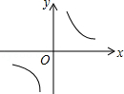
【考点】G4：反比例函数的性质．菁优网版权所有
【分析】先根据反比例函数的图象在一、三象限列出关于m的不等式，求出m的取值范围即可．
【解答】解：∵由图可知反比例函数的图象在一、三象限，
∴m﹣1＞0，即m＞1．
故答案为：m＞1．
【点评】本题考查的是反比例函数的性质，熟知反比例函数y＝（k≠0）中，当k＞0时函数图象的两个分支分别位于一三象限是解答此题的关键．
13．（4分）从等边三角形、平行四边形、矩形、菱形、圆、等腰梯形共6个图形中任选一个图形，选出的图形恰好是中心对称图形的概率为 ．
【考点】R6：关于原点对称的点的坐标；X4：概率公式．菁优网版权所有
【分析】根据中心对称图形的定义得出所有的中心对称图形，进而利用概率公式求出即可．
【解答】解：∵等边三角形、平行四边形、矩形、菱形、圆、等腰梯形共6个图形中，
中心对称图形有：平行四边形、矩形、菱形、圆共4个，
∴6个图形中任选一个图形，选出的图形恰好是中心对称图形的概率为：＝．
故答案为：．
【点评】此题主要考查了中心对称图形的定义以及概率公式的应用，正确把握中心对称图形的定义是解题关键．
14．（4分）某校对初中学生开展的四项课外活动进行了一次抽样调查（每人只参加其中的一项活动），调查结果如图根据图形所提供的样本数据，可得学生参加科技活动的频率是 0.2 ．
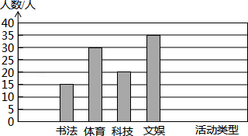
【考点】V6：频数与频率；VC：条形统计图．菁优网版权所有
【分析】首先根据统计图，得到总人数和参加科技活动的人数；再根据频率＝频数÷总数进行计算即可．
【解答】解：根据图可得：
共有（15+30+20+35）＝100人，参加科技活动的频数是20，
则参加科技活动的频率0.2．
故答案为：0.2．
【点评】本题考查读频数分布直方图的能力和利用统计图获取信息的能力．利用统计图获取信息时，必须认真观察、分析、研究统计图，才能作出正确的判断和解决问题．
15．（4分）已知||＝3，||＝5，且与反向，则用向量表示向量，即＝ ﹣ ．
【考点】LM：*平面向量．菁优网版权所有
【分析】先表示出两个向量模的关系，再根据反向解答即可．
【解答】解：∵||＝3，||＝5，
∴||＝||，
∵与反向，
∴＝﹣．
故答案为：﹣．
【点评】本题考查了平面向量，难点在于反向向量的表示方法．
16．（4分）如图，自动扶梯AB段的长度为20米，倾斜角A为α，高度BC为 20sinα 米（结果用含α的三角比表示）．
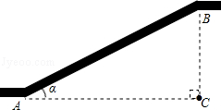
【考点】T9：解直角三角形的应用﹣坡度坡角问题．菁优网版权所有
【分析】利用所给角的正弦函数求解．
【解答】解：∵sinα＝，
∴BC＝AB•sinα＝20sinα．
【点评】此题主要考查三角函数定义的应用．
17．（4分）如图，四边形ABCD中，点M、N分别在AB、BC上，将△BMN沿MN翻折，得△FMN，若MF∥AD，FN∥DC，则∠B＝ 95 °．
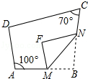
【考点】JA：平行线的性质；K7：三角形内角和定理；PB：翻折变换（折叠问题）．菁优网版权所有
【分析】根据两直线平行，同位角相等求出∠BMF、∠BNF，再根据翻折的性质求出∠BMN和∠BNM，然后利用三角形的内角和定理列式计算即可得解．
【解答】解：∵MF∥AD，FN∥DC，
∴∠BMF＝∠A＝100°，∠BNF＝∠C＝70°，
∵△BMN沿MN翻折得△FMN，
∴∠BMN＝∠BMF＝×100°＝50°，
∠BNM＝∠BNF＝×70°＝35°，
在△BMN中，∠B＝180°﹣（∠BMN+∠BNM）＝180°﹣（50°+35°）＝180°﹣85°＝95°．
故答案为：95．
【点评】本题考查了两直线平行，同位角相等的性质，翻折变换的性质，三角形的内角和定理，熟记性质并准确识图是解题的关键．
18．（4分）如图，等腰△ABC的顶角A的度数是36°，点D是腰AB的黄金分割点（AD＞BD），将△BCD绕着点C按照顺时针方向旋转一个角度后点D落在点E处，联结AE，当AE∥CD时，这个旋转角是 72或108 度．
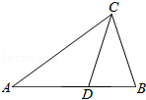
【考点】R2：旋转的性质；S3：黄金分割．菁优网版权所有
【分析】先证出点D是腰AB的黄金分割点时，CD是∠ACB的平分线，当AE∥CD时，分两种情况，利用图形解出旋转角为72°或108°．
【解答】解：假设CD为∠ACB的平分线，
∵∠A＝36°，
∴∠B＝∠ACB＝72°，
∴∠ACD＝∠DCB＝36°，
∴BC＝DC＝AD，
∴△CDB∽△ABC，
∴＝，
∴AD：AB＝DB：AD，
点D是腰AB的黄金分割点，
∴CD是∠ACB的平分线，
①如图1，
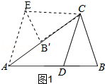
∵AE∥CD时，
∴∠EAC＝∠ACD＝36°，
∴EC∥AD，
∵AD＝CD
∴四边形ADCE是菱形．
∴此时这个旋转角72°
②如图2，
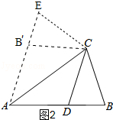
∵AE∥CD时，
∴∠EAC＝∠ACD＝36°，
∴B′C∥AD，
∵AD＝CD
∴四边形ADCB′是菱形．
∴∠B′CD＝72°，
∴∠EB′C＝72°，∠B′EC＝72°，
∴此时这个旋转角36°+36°+36°＝108°，
故答案为：72或108．
【点评】本题主要考查了旋转的性质及黄金分割，解题的关键是求出CD为∠ACB的平分线．
三、解答题：（本大题共7题，满分78分）
19．（10分）计算：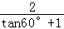+（π﹣1）⁰+|﹣|+（）．
【考点】2F：分数指数幂；6E：零指数幂；79：二次根式的混合运算；T5：特殊角的三角函数值．菁优网版权所有
【专题】11：计算题．
【分析】根据零指数幂、分数指数幂和特殊角的三角函数值得到原式＝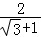+1++2，然后分母有理化后合并即可．
【解答】解：原式＝+1++2
＝﹣1+1++2
＝2+2．
【点评】本题考查了二次根式的混合运算：先把各二次根式化为最简二次根式，再进行二次根式的乘除运算，然后合并同类二次根式．也考查了零指数幂、分数指数幂和特殊角的三角函数值．
20．（10分）解不等式组：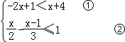，并把解集在数轴上表示出来．
【考点】C4：在数轴上表示不等式的解集；CB：解一元一次不等式组．菁优网版权所有
【分析】先求出每个不等式的解集，再根据找不等式组解集的规律找出不等式组的解集即可．
【解答】解：解不等式①得：x＞﹣1，
解不等式②得：x≤4，
所以不等式组的解集为﹣1＜x≤4，
在数轴上表示不等式组的解集为：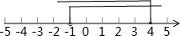．
【点评】本题考查了解一元一次不等式，解一元一次不等式组，在数轴上表示不等式组的解集的应用，解此题的关键是能根据不等式的解集找出不等式组的解集．
21．（10分）已知：如图，在梯形ABCD中，DF平分∠D，若以点D为圆心，DC长为半径作弧，交边AD于点E，联结EF、BE、EC．
（1）求证：四边形EDCF是菱形；
（2）若点F是BC的中点，请判断线段BE和EC的位置关系，并证明你的结论．
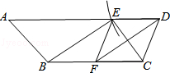
【考点】KD：全等三角形的判定与性质；LA：菱形的判定与性质；LH：梯形．菁优网版权所有
【分析】（1）根据圆的性质可得ED＝DC，根据SAS证明△EDF≌△CDF，可得EF＝CF，根据梯形的性质和平行线的性质，由等角对等边可得CF＝CD，再根据菱形的判定即可求解；
（2）先根据平行四边形的判定可证四边形BEDF是平行四边形，再根据菱形的性质即可求解．
【解答】解：（1）∵DF平分∠D，
∴∠EDF＝∠CDF，
∵DC长为半径作弧，
∴ED＝DC，
在△EDF与△CDF中，
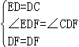，
∴△EDF≌△CDF（SAS）
∴EF＝CF，
∵四边形ABCD是梯形，
∴AD∥BC，
∴∠EDF＝∠DFC，
∴∠DFC＝∠CDF，
∴CF＝CD，
∴ED＝DC＝CF＝EF，
∴四边形EDCF是菱形．
（2）线段BE和EC的位置关系是垂直．
∵点F是BC的中点，
∴BF＝CF，
∴BF＝ED，
∵ED∥BF，
∴四边形BEDF是平行四边形，
∴BE∥DF
∵四边形EDCF是菱形，
∴EC⊥DF
∴BE⊥EC．
【点评】考查了梯形，解决此问题，要弄清梯形的性质、全等三角形的判定与性质、平行四边形的判定和性质及菱形的判定．
22．（10分）全面实现低碳生活已逐渐成为人们的共识．某企业为了发展低碳经济，采用技术革新，减少二氧化碳的排放．随着排放量的减少，企业相应获得的利润也有所提高，且相应获得的利润y（万元）与月份x（月）
（1≤x≤6）的函数关系如图所示：
（1）根据图象，请判断：y与x（1≤x≤6）的变化规律应该符合 ② 函数关系式；
（填写序号：①反比例函数、②一次函数、③二次函数）；
（2）求出y与x（1≤x≤6）的函数关系式（不写取值范围）；
（3）经统计发现，从6月到8月每月利润的增长率相同，且8月份的利润为151.2万元，求这个增长率．
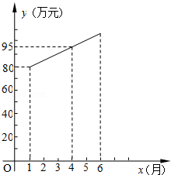
【考点】AD：一元二次方程的应用；FH：一次函数的应用．菁优网版权所有
【分析】（1）根据图象是一条直线，可得函数的类型；
（2）根据待定系数法，可得函数解析式；
（3）根据自变量的值，可得相应的函数值，根据等量关系，可得方程，根据解方程，可得答案．
【解答】解：（1）②；

（2）设函数解析式为y＝kx+b （k≠0），
将（1，80）、（4，95）代入得：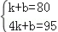，
∴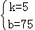
∴一次函数的解析式是y＝5x+75；

（3）把x＝6代入y＝5x+75
得y＝105，
6月份的收入是105万元，
设这个增长率是a，根据题意得
105（1+a）²＝151.2，
解得∴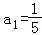，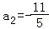（不合题意，舍去）
答：这个增长率是20%．
【点评】本题考查了一次函数的应用，利用待定系数法求解析式，（3）找出等量关系列方程是解题关键，不符合题意的要舍去．
23．（12分）已知：如图，点D是线段BC上的任意一点，△ABD和△DCE都是等边三角形，AD与BE交于点F．
（1）求证：△BDE≌△ADC；
（2）求证：AB²＝BC•AF；
（3）若BD＝12，CD＝6，求∠ABF的正弦值．
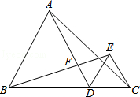
【考点】KD：全等三角形的判定与性质；KK：等边三角形的性质；KQ：勾股定理；S9：相似三角形的判定与性质．菁优网版权所有
【分析】（1）由△ABD和△DCE都是等边三角形，得出BD＝AD，DE＝DC，∠FAB＝∠ABC＝∠ADB＝∠EDC，进而得出∠BDE＝∠ADC，即可求证△BDE≌△ADC；
（2）由△FAB∽△ABC，得出＝，即可得出AB²＝BC•AF，
（3）由△FAB∽△ABC，得出∠ABF＝∠ACB，可求sin∠ACB，即可得出∠ABF的正弦值．
【解答】证明：（1）∵△ABD和△DCE都是等边三角形
∴BD＝AD，DE＝DC，∠FAB＝∠ABC＝∠ADB＝∠EDC＝60°，
∴∠BDE＝∠ADC．
在△BDE和△ADC中，
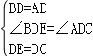，
∴△BDE≌△ADC（SAS）；
（2）∵△BDE≌△ADC
∴∠DBE＝∠DAC
∵∠ABC＝∠ADB＝60°
∴∠ABF＝∠BCA
∵∠FAB＝∠ABC，∠ABF＝∠BCA，
∴△FAB∽△ABC，
∴＝，
即AB²＝BC•AF，
（3）如图，
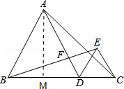
∵△FAB∽△ABC
∴∠ABF＝∠ACB，
过A作AM⊥BC于点M
∵△ABD是等边三角形，BD＝12
∴MD＝6，AM＝6，
在Rt△AMC中，AC＝＝6，
∴sin∠ACB＝＝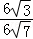＝，
即sin∠ABF＝．
【点评】本题主要考查了相似三角形的判定与性质，全等三角形的判定与性质，等边三角形的性质及勾股定理，解题的关键是证出△FAB∽△ABC．
24．（12分）已知：如图，二次函数y＝ax²+4的图象与x轴交于点A和点B（点A在点B 的左侧），与y轴交于点C，且cos∠CAO＝．
（1）求二次函数的解析式；
（2）若以点O为圆心的圆与直线AC相切于点D，求点D的坐标；
（3）在（2）的条件下，抛物线上是否存在点P使得以P、A、D、O为顶点的四边形是直角梯形？若存在，请求出点P坐标；若不存在，请说明理由．
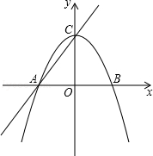
【考点】HF：二次函数综合题．菁优网版权所有
【专题】15：综合题．
【分析】（1）对于二次函数解析式，令x＝0求出y的值确定出C坐标，根据题意得到三角形AOC为等腰直角三角形，确定出A坐标，代入二次函数解析式求出a的值，即可确定出解析式；
（2）连接OD，作DE∥y轴，交x轴于点E，DF∥x轴，交y轴于点F，如图1所示，由圆O与直线AC相切于点D，得到OD垂直于AC，由OA＝OC，利用三线合一得到D为AC中点，进而求出DE与DF的长，确定出D坐标即可；
（3）分两种情况考虑：经过点A且与直线OD平行的直线的解析式为y＝﹣x﹣4，与抛物线解析式联立求出P坐标；经过点O且与直线AC平行的直线的解析式为y＝x，与抛物线解析式联立求出P坐标即可．
【解答】解：（1）∵二次函数y＝ax²+4的图象与y轴交于点C，
∴点C的坐标为（0，4），
∵二次函数y＝ax²+4的图象与x轴交于点A，cos∠CAO＝，
∴∠CAO＝45°，
∴OA＝OC＝4，
∴点A的坐标为（﹣4，0），
∴0＝a（﹣4）²+4，
∴a＝﹣，
∴这二次函数的解析式为y＝﹣x²+4；
（2）连接OD，作DE∥y轴，交x轴于点E，DF∥x轴，交y轴于点F，如图1所示，
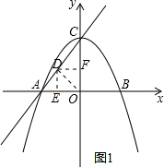
∵⊙O与直线AC相切于点D，
∴OD⊥AC，
∵OA＝OC＝4，
∴点D是AC的中点，
∴DE＝OC＝2，DF＝OA＝2，
∴点D的坐标为（﹣2，2）；
（3）直线OD的解析式为y＝﹣x，如图2所示，
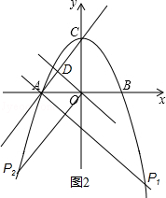
则经过点A且与直线OD平行的直线的解析式为y＝﹣x﹣4，
解方程组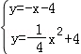，
消去y，得x²﹣4x﹣32＝0，即（x﹣8）（x+4）＝0，
∴x₁＝8，x₂＝﹣4（舍去），
∴y＝﹣12，
∴点P₁的坐标为（8，﹣12）；
直线AC的解析式为y＝x+4，
则经过点O且与直线AC平行的直线的解析式为y＝x，
解方程组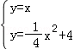，
消去y，得x²+4x﹣16＝0，即x＝﹣2+2，
∴x₁＝﹣2﹣2，x₂＝﹣2+2（舍去），
∴y＝﹣2﹣2，
∴点P₂的坐标为（﹣2﹣2，﹣2﹣2）．
【点评】此题属于二次函数综合题，涉及的知识有：待定系数法确定二次函数解析式，坐标与图形性质，直线与抛物线的交点，直线与圆相切的性质，锐角三角函数定义，以及等腰直角三角形的性质，熟练掌握二次函数的性质是解本题的关键．
25．（14分）已知：如图①，△ABC中，AB＝AC＝6，BC＝4，点D在BC的延长线上，联结AD，以AD为一边作△ADE，使点E与点B位于直线AD的两侧，且AD＝AE，∠DAE＝∠BAC．
（1）如果AE∥BC，请判断四边形ABDE的形状并证明；
（2）如图②，设M是BC中点，N是DE中点，联结AM、AN、MN，求证：△ABD∽△AMN；
（3）设BD＝x，在（2）的前提下，以BC为直径的⊙M与以DE为直径的⊙N存在着哪些位置关系？并求出相应的x的取值范围（直接写出结论）．
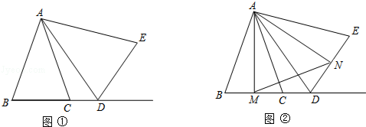
【考点】KH：等腰三角形的性质；KQ：勾股定理；L6：平行四边形的判定；MJ：圆与圆的位置关系；S9：相似三角形的判定与性质；SO：相似形综合题．菁优网版权所有
【专题】15：综合题．
【分析】（1）已知AE∥BC，则有∠EAB+∠B＝180°，要证四边形ABDE是平行四边形，只需证AB∥ED，只需证到∠EAB+∠E＝180°，只需得到∠B＝∠E，只需证到△ABC∽△ADE即可．
（2）易证∠MAN＝∠BAD，根据相似三角形对应中线的比等于相似比可得＝，就可得到△AMN∽△ABD．
（3）利用相似三角形的性质可以用x的代数式表示出MN及r_{N}的长，只需求出两圆外切时的x的值，就可解决问题．
【解答】（1）答：四边形ABDE是平行四边形．
证明：如图1，
∵AB＝AC，AD＝AE，
∴＝．
∵∠BAC＝∠DAE，
∴△ABC∽△ADE．
∴∠E＝∠ACB．
∵AB＝AC，
∴∠ACB＝∠B．
∴∠E＝∠B．
∵AE∥BC，
∴∠EAB+∠B＝180°．
∴∠EAB+∠E＝∠EAB+∠B＝180°．
∴AB∥ED．
∴四边形ABDE是平行四边形．

（2）证明：如图2，
∵AB＝AC，M是BC中点，
∴AM⊥BC，∠BAM＝∠CAM＝∠BAC．
同理：AN⊥DE，∠DAN＝∠EAN＝∠DAE．
∵∠BAC＝∠DAE，
∴∠BAM＝∠DAN．
∵∠MAN＝∠MAC+∠CAD+∠DAN，
∠BAD＝∠BAM+∠MAC+∠CAD，
∴∠MAN＝∠BAD．
∵△ABC∽△ADE（已证），M是BC中点，N是DE中点，
∴＝．
∴△AMN∽△ABD．

（3）解：∵AM⊥BC，
∴AM²＝AB²﹣BM²＝AD²﹣MD²．
∵AB＝6，BM＝2，MD＝x﹣2，
∴AM²＝6²﹣2²＝AD²﹣（x﹣2）²．
∴AM＝4，AD＝．
∵△ABC∽△ADE，
∴＝．
∴AB•DE＝AD•BC．
∴6×DE＝×4．
∴DE＝．
∴r_{N}＝．
∵△AMN∽△ABD，
∴＝．
∴AB•MN＝AM•BD．
∴6MN＝4x．
∴MN＝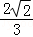x．
当⊙M与⊙N外切时，MN＝r_{M}+r_{N}．
∴x＝2+．
∴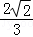x﹣2＝．
∴2x﹣6＝．
∴8x²﹣24x+36＝x²﹣4x+36．
∴7x²＝（24﹣4）x．
∵点D在BC的延长线上，
∴x≥4．
∴x＝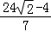．
∴当x＝时，两圆外切；当4≤x＜时，两圆相交；当x＞时，两圆外离．
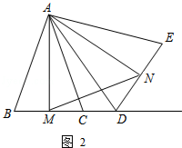
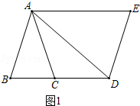
【点评】本题重点考查了相似三角形的判定与性质，另外还考查了平行四边形的判定、两圆的位置关系、等腰三角形的性质、勾股定理、平行线的判定与性质等知识，综合性比较强，而考虑两圆外切这个临界位置是解决第（3）小题的关键．

